**FACULTAD DE INGENIERÍA**

**ESCUELA DE INGENIERÍA INFORMÁTICA**

**APLICACIÓN MÓVIL PARA LA UBICACIÓN E INFORMACIÓN ESPECÍFICA DE LOS ESPACIOS FÍSICOS DE UNA UNIVERSIDAD UTILIZANDO REALIDAD AUMENTADA Y NFC**

**(APÉNDICES)**

TRABAJO ESPECIAL DE GRADO

Presentado ante la

UNIVERSIDAD CATÓLICA ANDRÉS BELLO

Como parte de los requisitos para optar al título de

**I N G E N I E R O E N I N F O R M Á T I C A**

**REALIZADO POR Sears Zuñiga, Teddy John**

**Villamizar Meza, Sandra Lisett**

**PROFESOR GUÍA Pereira, Wilmer**

**FECHA abril de 2017**

# Apéndice MR-1



# Apéndice MR-2

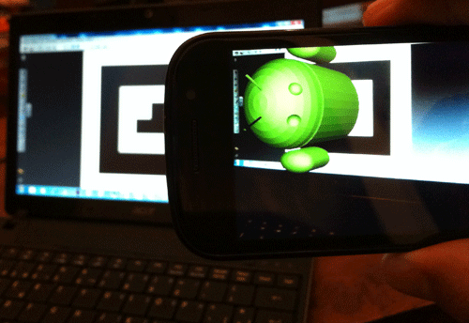

# Apéndice MR-3

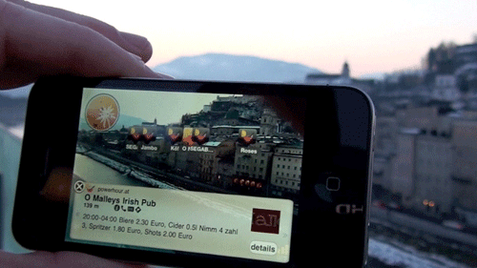

# Apéndice MR-4

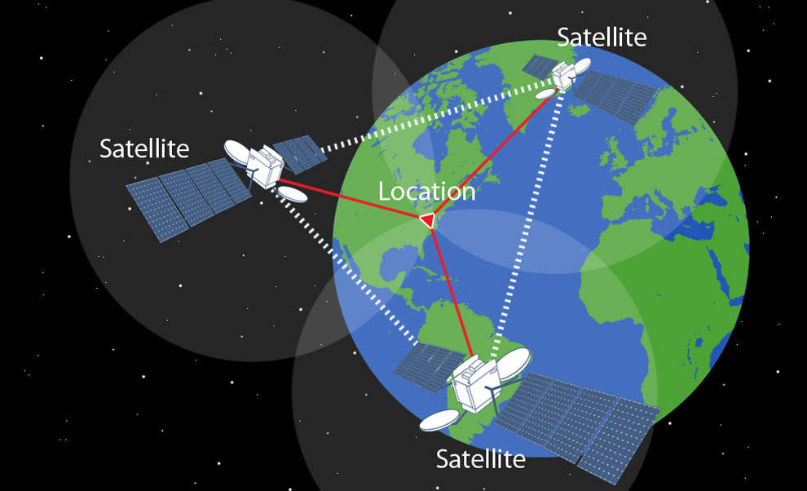

# Apéndice MR-5

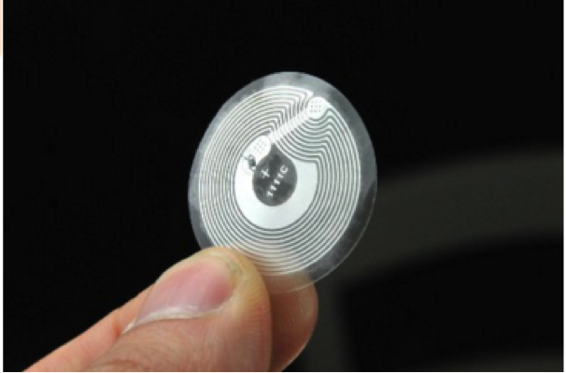

# Apéndice MR-6

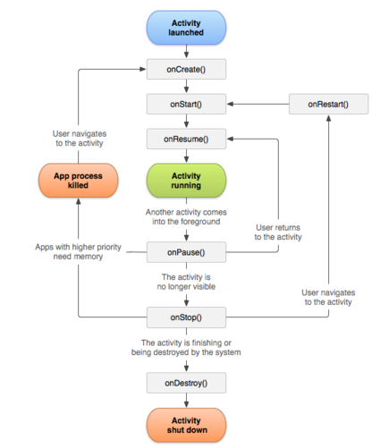

# Apéndice MR-7

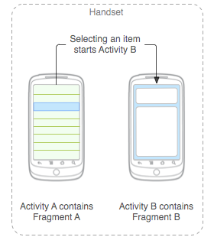

# Apéndice MR-8

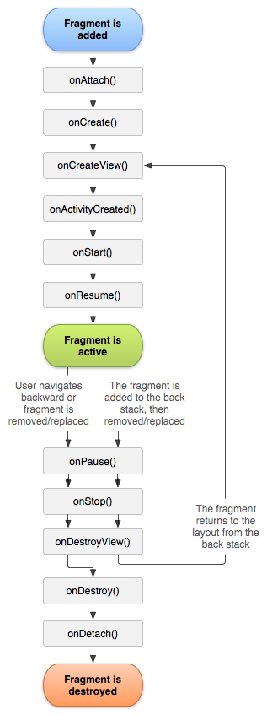

# Apéndice MR-9

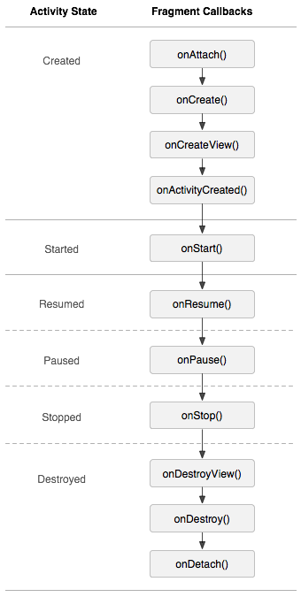

# Apéndice MR-10

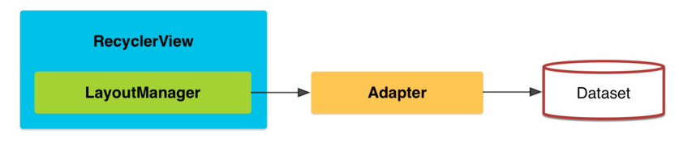

# Apéndice MR-11

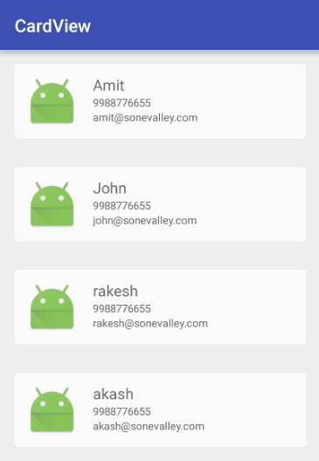

# Apéndice A-